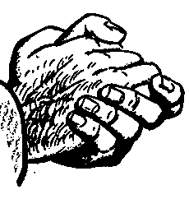
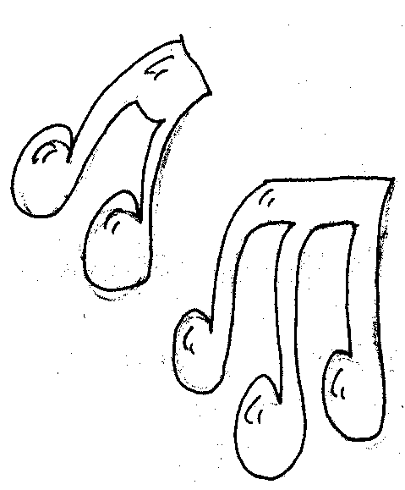
Dit zingen we vandaag:
…………………………………………………………………………………………………………………………………………………………………………………………………………………………………………………………………………………………………………………………………………………………………………
De dominee bidt voor:
…………………………………………………………………………………………………………………………………………………………………………..………………………………………………………………….
Mijn naam is:…………………………………………..
Kerkboekje
Zondag 13 juli 2008


Zoek de volgende woorden:
david, goliat, slinger, steen, reus, saul, koning, herder, god, filistijnen, israelieten,

G K G L E X O S D P D I H C I H
D N T G R T C N A F Y E C I Y N
R F W R T E Z E V F O L E V I G
R W I R E D G T I G R L I D N L
F E S M X I E N D C L R M E K Q
I J Q M T I F M I M O V E G L H
N O H K O N I N G L G T A S Q Y
H N E T E I L E A R S I Z R U J
D S R A L U I N G S G C C R L K
T S D P P O S X T L U A S S O Z
D G E C C Y T O A C S E M S S U
E I R N V E I U I V L G R A S L
F O S S B F J G L M E A V X U E
N N N J N P N H O C X J J O E T
W W E Q E G E E G O D M Z W N Q
J M E E A G N E I O T Z N K N E

Schrijf (aan je vriend(in)) waar de preek over gaat of maak een tekening die bij de preek past!

